2018年
年末年始のお知らせ
 | 午前 | 午後
12/28(金) | ○ | ○
12/29(土) | ○ | ○
12/30(日) | × | ×
12/31(月) | × | ×
1/1(火) | × | ×
1/2(水) | × | ×
1/3(木) | × | ×
1/4(金) | ○ | ×
1/5(土) | ○ | ○

ひろた鍼灸整骨院 ℡（932）6107

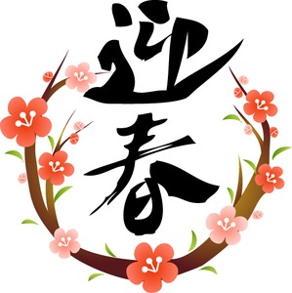
来年も、皆様にとって素敵な一年となりますようお祈り申し上げます。
どうぞ良いお年をお迎えください。

